La promotion de notre patrimoine religieux
par Yvon Julien

LE PRESBYTÈRE SAINT-CLÉMENT
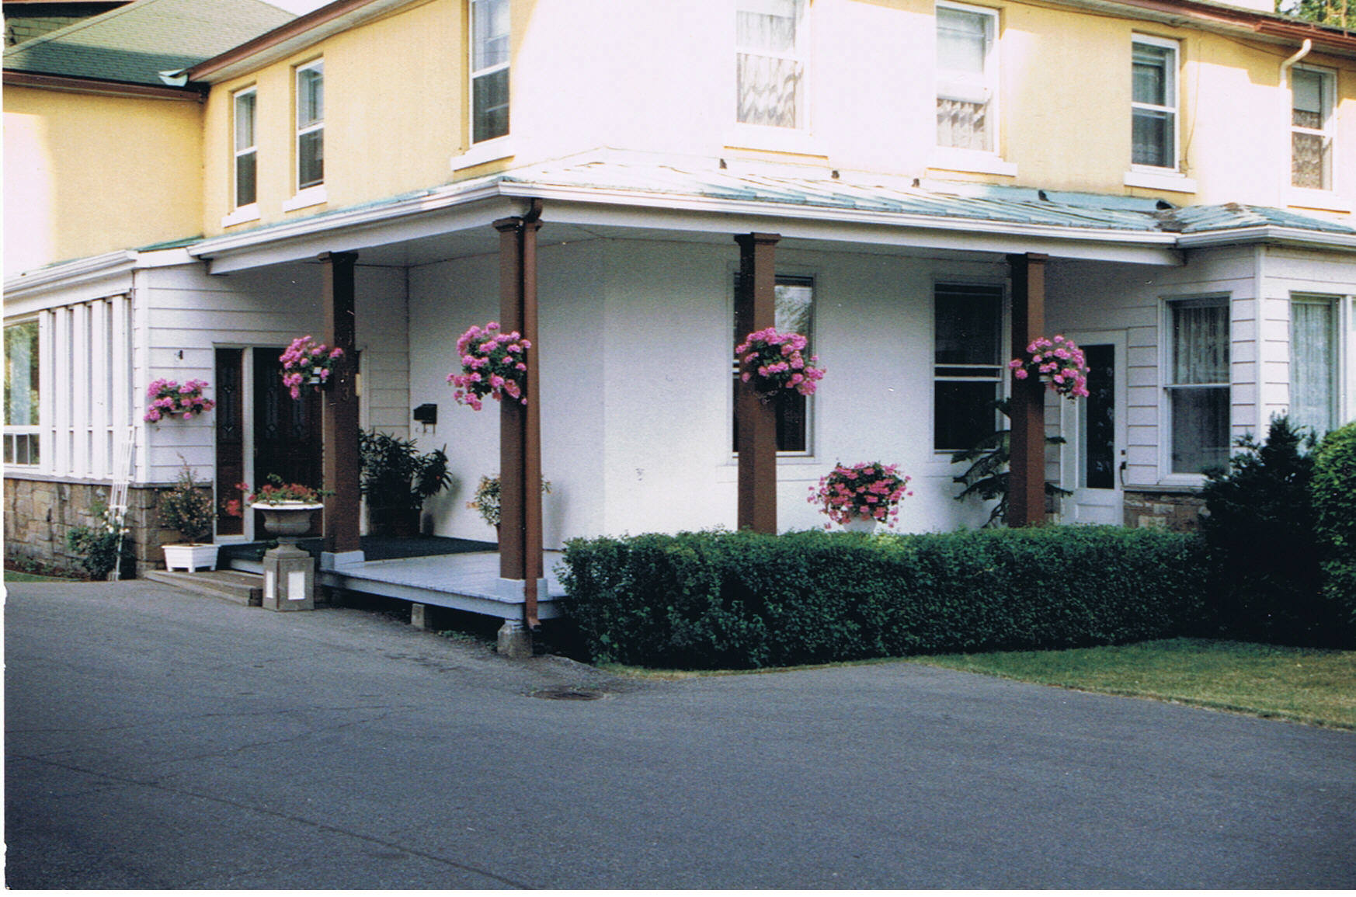

En 1845, le curé Louis-David Charland est autorisé à faire des réparations au premier presbytère, mais on opta pour une nouvelle construction. On changeait souvent d'idée à l'époque. Donc, en 1846, Jacques Goyette et Charles Gendron ont le contrat de construction du presbytère actuel, qui doit avoir 45 ' de long et 34 ' de largeur, "de bonne maçonnerie de pierre avec trois portes et onze châssis". Au début, l'édifice était de style "Mansard" américain. Au cours de ses années d'existence, il fut maintes fois réparé, rénové et transformé. En 1881, on le dote d'un toit dit français et on y installe un système de chauffage à eau chaude. En 1888, on ajoute une cuisine qui a servi de résidence aux religieuses préposées à l'entretien du presbytère. En 1899, le presbytère reçoit l'éclairage électrique. En 1904, on construit une voûte de sûreté pour les documents paroissiaux et on améliore les chambres des vicaires. Au cours de la première moitié du vingtième siècle, le presbytère reçoit l'aspect moderne de transformation que l'on connaît aujourd'hui. Il possède une vingtaine de pièces: bureaux, logement du curé et autres. Plusieurs vicaires et prêtres retraités furent hébergés sous son toit. Huit curés l'ont eu comme maison curiale. Trois d'entre eux y sont décédés dans ses murs, soit messieurs Caillé-Jasmin en 1886, Nepveu en 1925 et Bissonnette en 1952. En 1996, on procéda aux travaux de rénovation et d'embellissement des salons et de la salle à manger.

Un fait à noter, cette résidence patrimoniale est digne de mention quant à sont état de conservation et la qualité de son entretien malgré la sobriété qu'elle renferme. Cette grande maison demeure un bel exemple d'habitat du XIXe siècle et fait partie de la sauvegarde du patrimoine beauharlinois.

En 1848, le premier presbytère devient la "salle des habitants" ou salle publique et en 1855, on le démolit pour y élever sur ses fondations la salle de la Fabrique actuelle.

